**数据默认值**

# 需求说明

支持在统一封装环境和统一建模环境中对输入参数的更新，包括文件参数和非文件参数。

# 方案设计

1、工具封装时，如果参数文件（输入、输出）中包含文件参数，则需要把其相应的实体文件放到Robot同级目录下，同时在参数文件中相应的默认值填写实体文件名称。

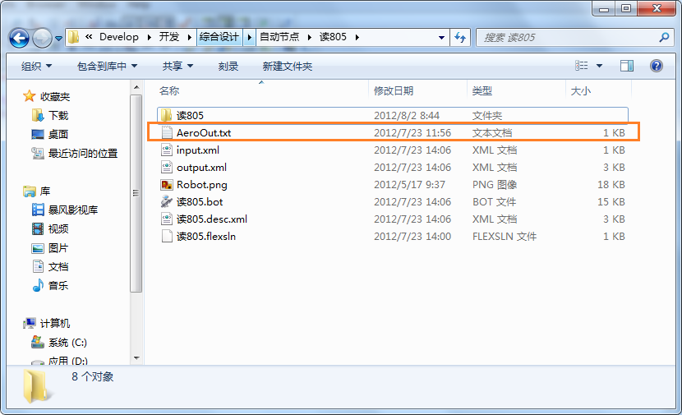

(实体文件)

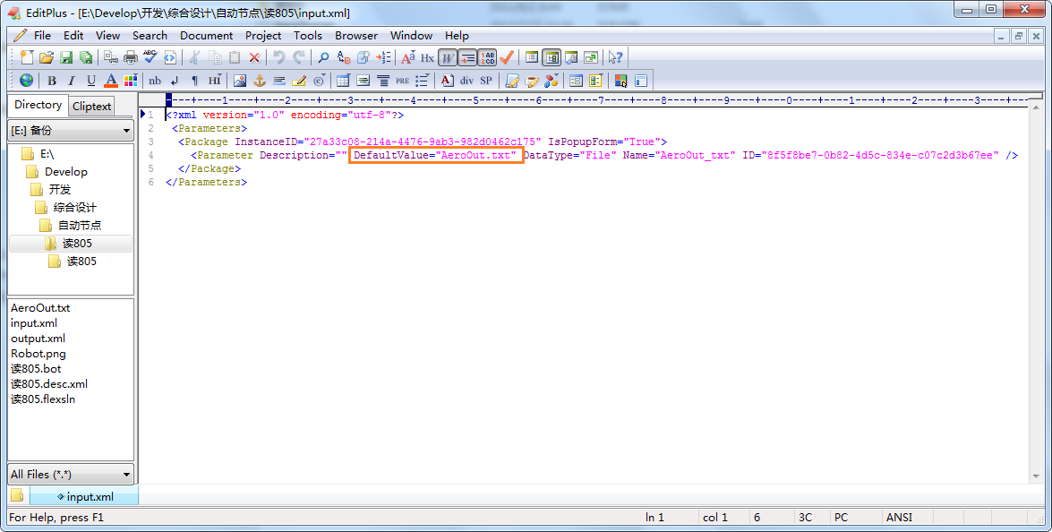

(本地input.xml)

2、用户上传Robot组件时，需要同时上传参数文件中的实体文件。

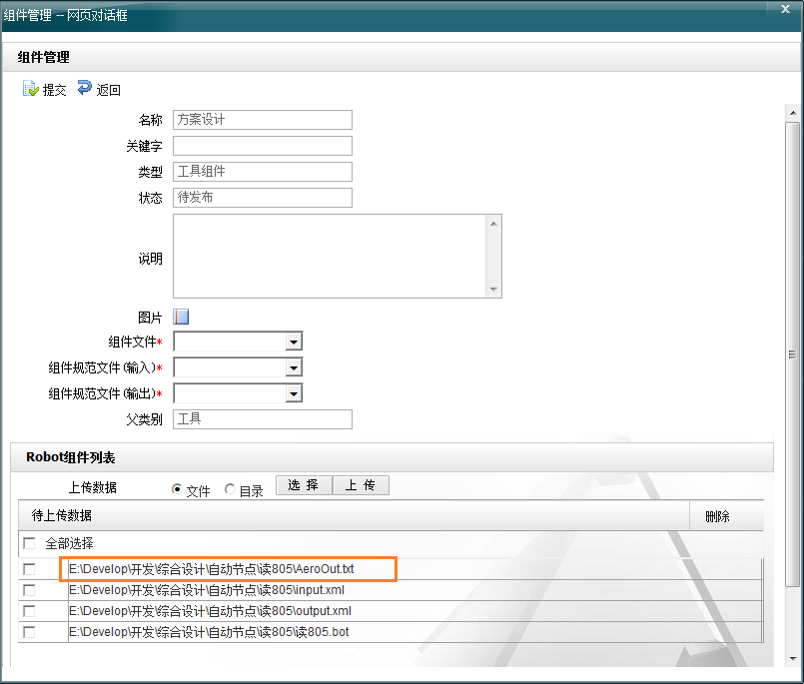

(组建定义)

3、在文件上传后，需要解析参数文件，遇到文件参数时，则替换为同名文件中上传的SVN地址。

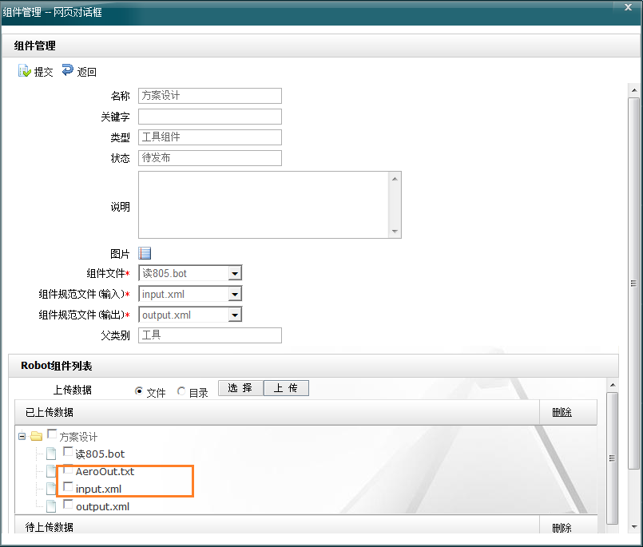

(组件定义)

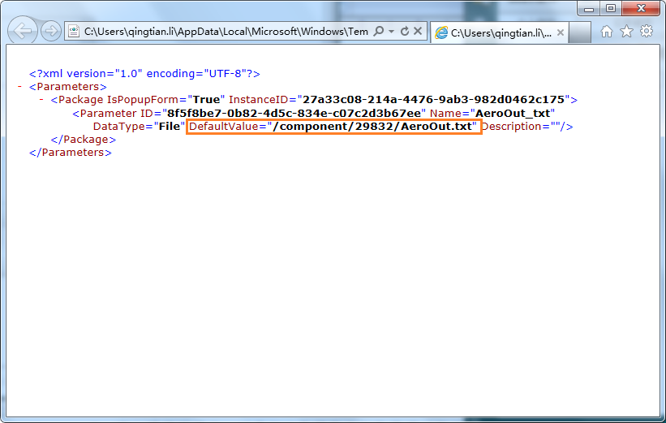

(组件input.xml)

4、自动绑定组件的相关文件【组件文件、组件规范文件（输入）、组件规范文件（输出）】，并提供组件的运行、输入参数编辑、输出参数查看的功能。其中：运行、查看的功能与组件查看页面的功能一致，编辑功能则可以更改组件参数的默认值，如果为文件参数则需要用户上传文件。

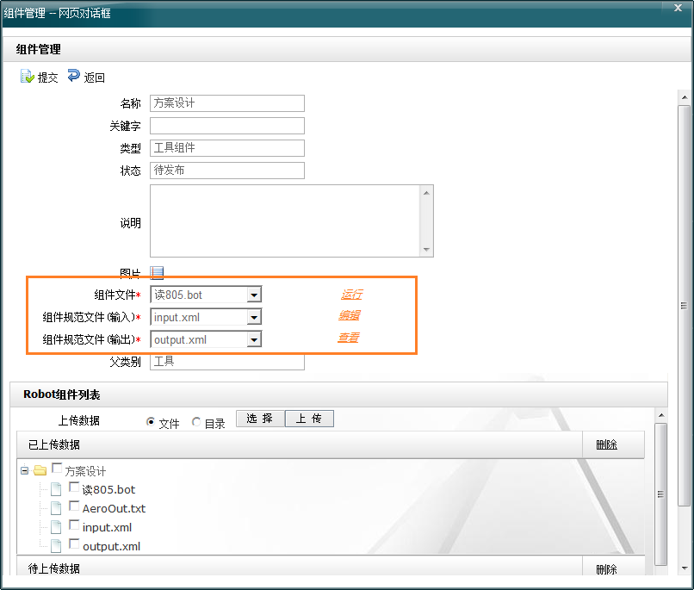

（组件定义）

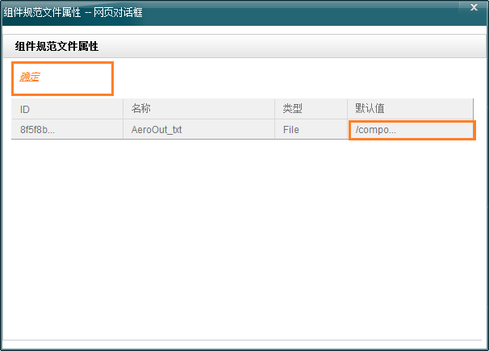

（参数编辑）

5、组件查看时，在参数文件查看中可以显示参数的默认值，如果为文件参数应支持下载，如果为数组参数应支持展现。

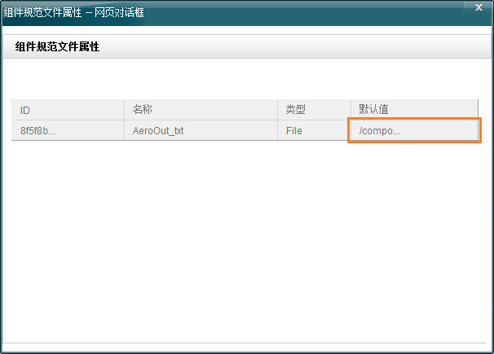

（参数查看）

6、统一建模环境中，对于相关数据集中的数据可以定义其默认值，如果为文件参数则支持上传、下载功能。

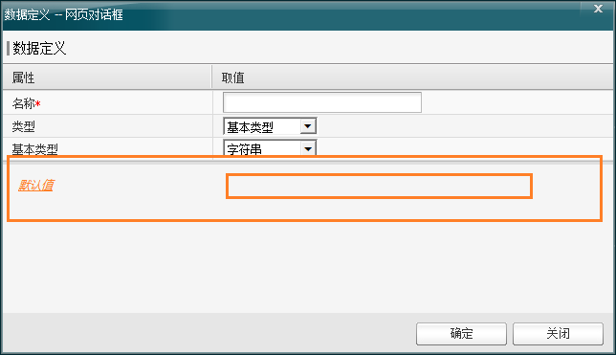

（数据创建、编辑）

7、统一建模环境中，对于相关数据集中的数据可以展示其默认值。（建模中列表显示数据内容的位置都需要显示默认值）

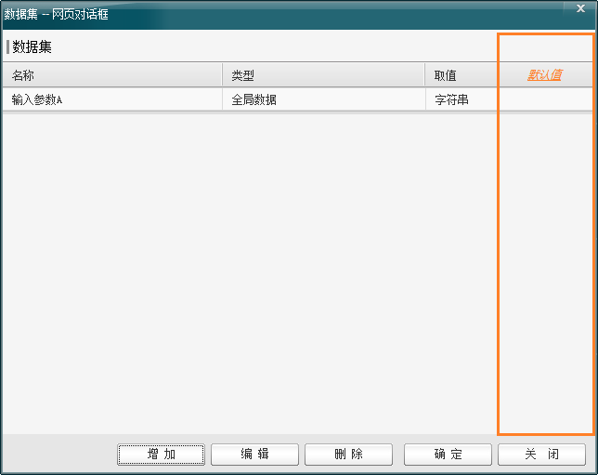

（相关数据集）

8、统一建模环境中，对于Robot中的参数可以导入到相关数据集中，且数据具有其默认值。

9、统一建模环境中，对于文件型的数据应提供下载功能。

10、统一运行环境中，可以对相关数据集中的数据进行解析，记录数据的默认值信息。

11、任务发起时，把输入参数的默认值信息作为该参数的临时输入保存。（如果该参数已经存在临时数据则不再增加，如果默认值信息为空则不再增加）

12、自动执行时，需要判断最新的参数数据（真实或临时），写入工具的输入文件中，启动工具。

# 项目计划

